Вариант 1  Запишите числовой код, составленный из номеров верных утверждений.  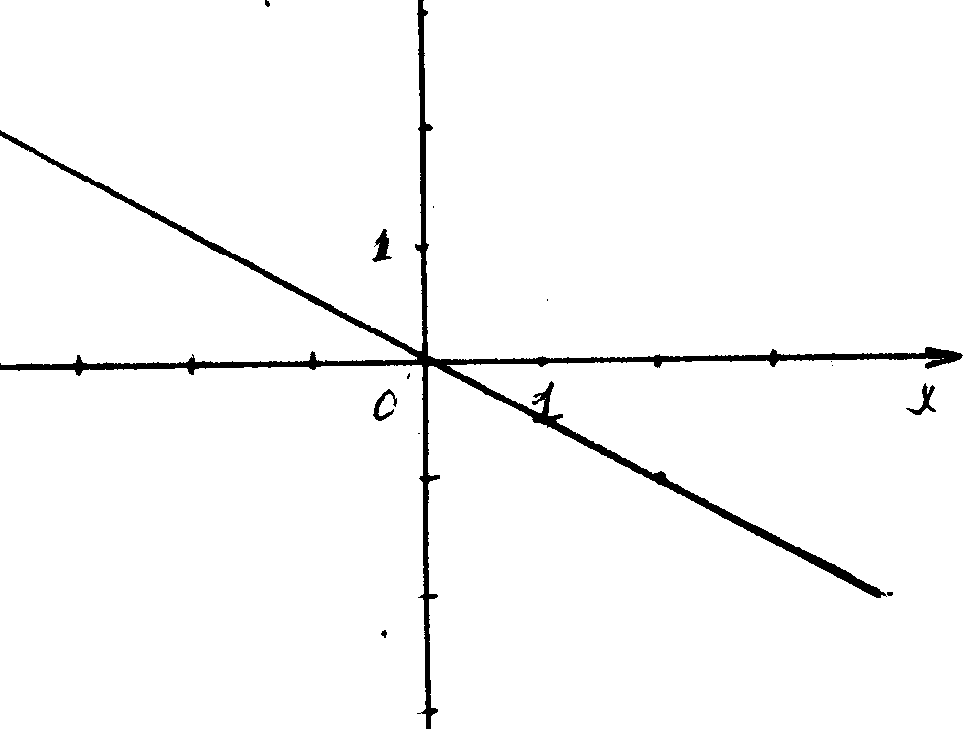  1. Для функции верно составлена таблица.  2. На координатной плоскости построен график функции  3. Угловой коэффициент прямой равен –1.  4. График функции расположен во II и IV координатных четвертях.  5. При х равном нулю, значение функции равно нулю.  6. Если абсцисса точки графика функции равна –8, то ордината ее равна –4.  7. Если ордината точки графика функции равна , то ее абсцисса равна .  8. При положительных значениях аргумента значения функции положительны.  9. Графику функции принадлежит точка .  10. Прямая у=kx, проходящая через точку L(–70; –50) имеет угловой коэффициент, равный | Вариант 2  Запишите числовой код, составленный из номеров верных утверждений.  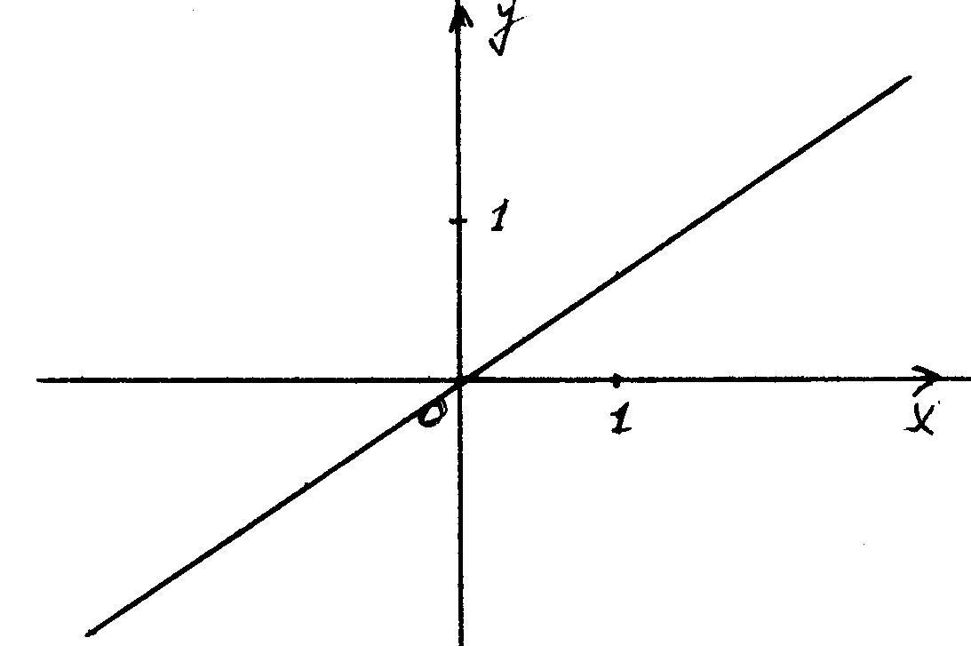  1. Для функции верно составлена таблица.  2. На координатной плоскости построен график функции (На графике три клетки составляют 1)  3. Угловой коэффициент прямой равен  4. График функции расположен в I и III координатных четвертях.  5. При х равном нулю, значение функции равно нулю.  6. Если абсцисса точки графика функции равна –99, то ордината ее равна –66.  7. Если ордината точки графика функции равна , то ее абсцисса равна  8. При отрицательных значениях аргумента значения функции положительны.  9. Графику функции принадлежит точка .  10. Прямая у=kx, проходящая через точку L(–5; 18,5) имеет угловой коэффициент, равный –3,7.
  х | –10 | –4 | 0 | 1 | 2
  у | 5 | 1 | 0 | –0,5 | –1
  х | –6 | –3 | 0 | 3 | 6
  у | –4 | –2 | 0 | 2 | 4

Тест: График функции у=kx
7 класс

